中学校 国語「『言葉の力』パワーアップシート」について

【作成意図】
「全国学力・学習状況調査報告書」では、ここ５年間、「語句の意味を理解し、文脈の中で適切に使うことについては、一部に課題がある」と指摘され続けています。
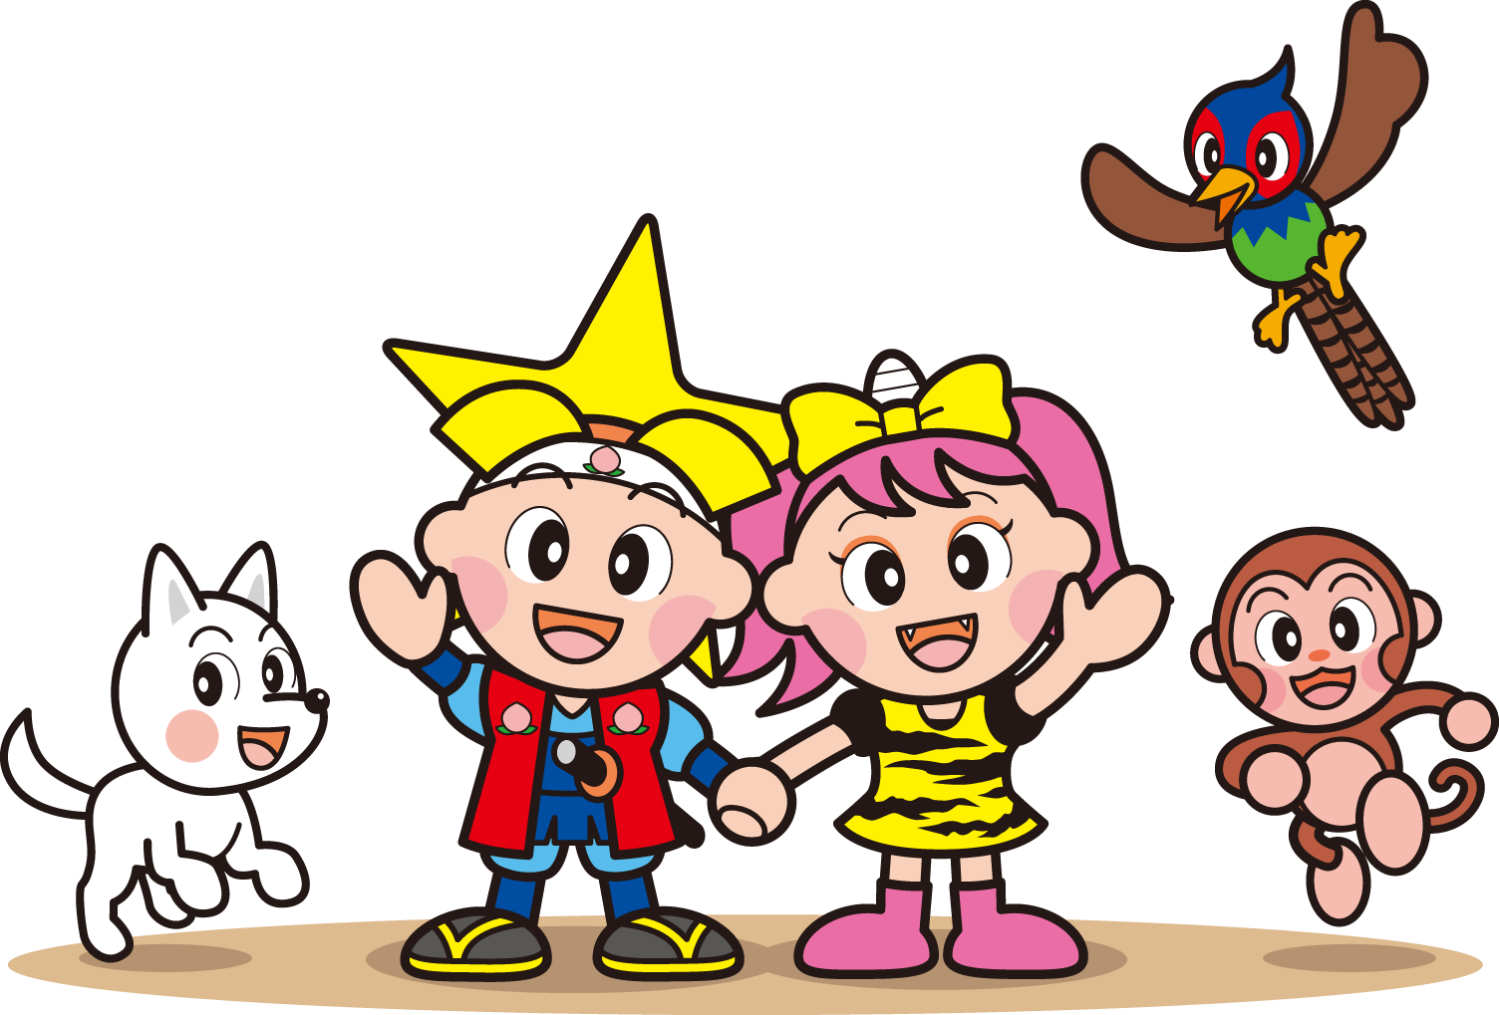
そこで、「言語についての知識・理解・技能」に特化した学習プリントを作成しました。

【内容】
○「中学校 国語『言葉の力』パワーアップシート」全２０枚
○「中学校 国語『言葉の力』パワーアップシート解答解説」全２０枚
＊PDF版とWord版を配信しています。Word版は問題変更可能ですが、動作環境によって、ずれ等が生じる場合があります。御了承ください。
©岡山県「ももっち・うらっちと仲間たち」

【構成】
○学習指導要領「伝統的な言語文化と国語の特質に関する事項」に関して、教科書の欄外に取り上げられている新出語句や、全国学力調査の既出問題の中から選んで出題しています。
○シート１から１０は、文脈にふさわしい語句を選ぶなどの形式です。（所要時間５分程度）
○シート１１から２０は、ある程度まとまりのある素材文の中で、特に注目したい言語についての知識・理解・技能を問う形式です。読解問題は含みません。なお、素材文は著作権の消滅した作品を使用しています。（所要時間１０分程度）
○全シートの裏面には、辞書を活用し、短文を作る「チャレンジコーナー」を設けています。
○解答解説シート１１から２０には、ワンポイント解説と、たしかめシートやトライシートとの関連を示しており、つまずいたところで復習できるようになっています。

【活用方法】
○補充学習の時間や家庭学習等において、学校や生徒の実態に応じて御活用ください。
©岡山県「ももっち・うらっち」
今後、先生方の御意見や御感想を基に、内容の改善を図っていきたいと考えています。

中学校 国語「『言葉の力』パワーアップシート」の内容
シート１から５は、文脈にふさわしい語句を選ぶ形式、６から10は、提示された語句が正しい使い方をされているものを選ぶ形式です。

シート１１から２０（解答）は、たしかめシートやトライシートとの関連を示しており、つまずいたところで復習できるようになっています。
各シートに対応した解答シート（ミニ解説付）もあり、自主学習に活用できます。
シート１１から２０は、ある程度まとまりのある素材文の中で特に注目したい言語事項を問う形式です。

